Aan:
Bureau Energieprojecten
Ministerie van Economische Zaken en Klimaat
Postbus 111, 9200 AC Drachten

Datum: 1 juli 2026

Betreft: Zienswijze Dorpsraad Biervliet op het Ontwerpprogramma VAWOZ — Regio Zeeland

Geacht College,

De Dorpsraad Biervliet maakt gebruik van haar recht om een zienswijze in te dienen op het Ontwerpprogramma VAWOZ (Verbindingen Aanlanden Windenergie op Zee) — Regio Zeeland, ingevolge artikel 3.4 van de Algemene wet bestuursrecht jo. artikel 3.12 Wet milieubeheer (coördinatieregeling plan-MER).

Wij onderschrijven de nationale noodzaak tot elektrificatie en waarderen windenergie op zee als een waardevolle aanvulling op de energiemix. De keuze voor een aanlandpunt te Nieuwvliet laten wij dan ook buiten beschouwing. Onze zienswijze richt zich uitsluitend op de voorgenomen locatiekeuze voor converterstations op de Mosselbanken of in de Paulinapolder. Wij stellen dat deze keuze onvoldoende onderbouwd is, procedureel te kort schiet, en in strijd is met meerdere dwingende juridische en beleidsmatige kaders.

Tijdens het opstellen van deze zienswijze zijn de Integrale Effectenanalyse Nieuwbouw Kerncentrales, de plan-MER en diverse TenneT-notities gepubliceerd. Deze recente onderzoeken bevestigen het belang van een integrale beoordeling van de ruimtelijke, ecologische en maatschappelijke gevolgen van grootschalige energie-infrastructuur en vormen daarmee een aanvullende onderbouwing van de in deze zienswijze aangevoerde bezwaren.

1. Gebrekkige locatievergelijking — de afwijzingsgronden zijn niet concludent.
Het Ontwerpprogramma wijst alternatieve locaties, waaronder het Kopje van Canada en de locatie Paradijs, af op gronden die bij nadere beschouwing geen standhouden. Wij lichten de vier meest zwaarwegende afwijzingsgronden toe.

Kabellengte als afwijzingsgrond
Het programma gebruikt een beperkt kabellengte argument om locaties verder bij de kust af te wijzen.

Dit argument is disproportioneel: de maximale aanlandafstand op de Noordzee bedraagt meer dan 200 km — gemeten van offshore windpark tot het aanlandpunt Nieuwvliet. Het verschil in, kabellengte tussen de Paulinapolder en het Kopje van Canada bedraagt hooguit 3 km, en met de locatie Paradijs is het verschil nog kleiner. Een verschil van minder dan 2% van de totale kabellengte kan nooit een doorslaggevende afwijzingsgrond vormen. Dit verdraagt zich niet met het proportionaliteitsbeginsel zoals neergelegd in artikel 3:4 lid 2 Awb.

Natuur als afwijzingsgrond voor alternatieven, niet als belemmering voor de Paulinapolder
Wij stellen vast dat het Ontwerpprogramma de aanwezigheid van natuur elders wél hanteert als afwijzingsgrond voor andere locaties, maar dit criterium niet consequent toepast op de Paulinapolder zelf. De Paulinapolder is gelegen tussen Braakman Noord en het Paulinaschor — welke laatste een Natura 2000-gebied is in de zin van de Wet natuurbescherming (Wnb) en de Habitatrichtlijn (92/43/EEG). Artikel 2.8 Wnb verplicht tot een passende beoordeling wanneer een plan of project significante gevolgen kan hebben voor een Natura 2000-gebied. Het Ontwerpprogramma bevat geen afdoende passende beoordeling voor de Paulinapoldervarianten in relatie tot het aangrenzende Paulinaschor. Dit is een procedurele tekortkoming die herstel vereist vóór vaststelling van het definitieve programma.

De recent verschenen plan-MER en de Integrale Effectenanalyse bevestigen bovendien dat de effecten van samenhangende energieprojecten integraal moeten worden beoordeeld. Daarbij dienen niet alleen de afzonderlijke projecten, maar ook de gezamenlijke effecten op Natura 2000-gebieden, beschermde soorten, hydrologie en stikstofdepositie in samenhang te worden onderzocht.

Bestaande ondernemers en toekomstig grondgebruik
In de Paulinapolder zijn thans ondernemers gevestigd met concrete toekomstplannen. Het Ontwerpprogramma weegt potentieel toekomstig industriegebruik, t.b.v. de energietransitie, van de al aangewezen industriegebieden in de kanaalzones zwaarder dan het bestaande en aantoonbaar geplande gebruik door huidige gebruikers van de Paulinapolder. Dit verdraagt zich niet met het zorgvuldigheidsbeginsel (artikel 3:2 Awb) noch met het gelijkheidsbeginsel: de belangen van grotere ondernemers elders mogen niet structureel prevaleren boven die van bestaande gebruikers van het plangebied. Wij verzoeken om een inventarisatie van de concrete plannen van de betrokken ondernemers in de Paulinapolder en een expliciete belangenafweging.

Daarnaast verzoeken wij ook de gevolgen van een langdurige aanlegfase voor de bereikbaarheid, bedrijfsvoering en logistiek van bestaande bedrijven en agrarische ondernemingen expliciet te betrekken bij de belangenafweging

Cultuurhistorische waarde
De Paulinapolder is de locatie waar in 1944 de landing van Canadese troepen plaatsvond, die de bevrijding van West Zeeuws-Vlaanderen inluidde. Er is ter plaatse een monument aanwezig en er vinden op 4 mei en in oktober jaarlijks herdenkingen plaats. Biervliet is met de Paulinapolder gelegen in het door Unesco aangewezen Geopark Schelde Delta. Nergens in de wereld is de wisselwerking tussen natuurlijke processen en cultuurhistorie zo aanwezig als in dit Geopark, waar Biervliet en de Paulinapolder een exemplarisch voorbeeld van zijn voor wie bekend is met de geschiedenis van Biervliet en omstreken. Ingevolge Omgevingswet en het Besluit kwaliteit leefomgeving (Bkl), dienen cultuurhistorische waarden te worden meegewogen in ruimtelijke besluitvorming.

De Erfgoedwet en het Verdrag van Florence (Europese Landschapsconventie) verplichten eveneens tot zorgvuldige weging van cultuurhistorisch erfgoed in planprocessen. Het Ontwerpprogramma bevat hieromtrent geen kenbare afweging, hetgeen een motiveringsgebrek oplevert.
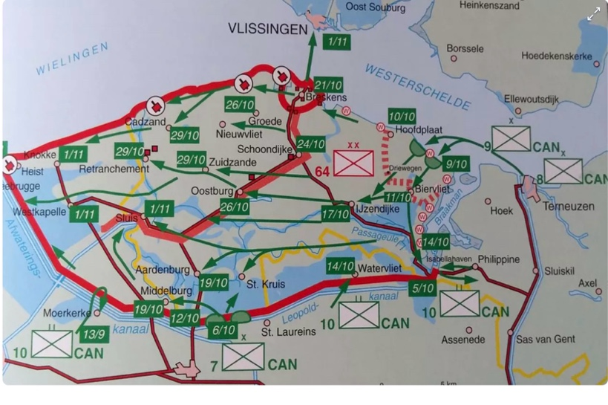
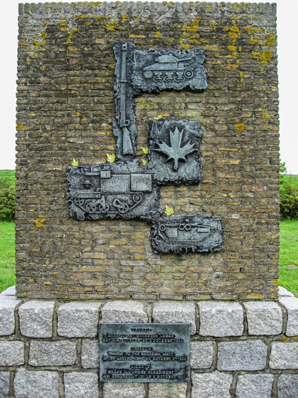

1. Slag om de Westerschelde in West-Zeeuws-Vlaanderen, oktober 1944. Canadese eenheden landen met materieel in de Paulinahaven, omgeving Paulinapolder. 2. Het monument ter nagedachtenis aan hen die vielen tijdens de bevrijding van Zeeuws-Vlaanderen.

2. Onvolledige plan-MER: het cumulatieve effect ontbreekt
Dit is het zwaarstwegende juridische argument in deze zienswijze.

De locatie Paulinapolder/Mosselbanken is eveneens aangewezen door het ministerie van EZK als potentiële locatie voor de bouw van twee kerncentrales, de bijbehorende 380kV-hoogspanningsinfrastructuur en een 380kV hoogspanningsschakelstation. Het Ontwerpprogramma VAWOZ beoordeelt de
milieueffecten van de converterstations en de 380kV-aansluiting als zelfstandig project. Dit is in strijd met het plan-MER-kader.

Artikel 7.7 Wet milieubeheer vereist dat een plan-MER de cumulatieve milieueffecten beschrijft van alle redelijkerwijs voorzienbare plannen en projecten in het studiegebied. Bijlage II bij de Europese MER-richtlijn (2011/92/EU, gewijzigd bij 2014/52/EU) verplicht expliciet tot beoordeling van "de samenloop van het project met andere bestaande en/of goedgekeurde projecten." Wanneer meerdere grootschalige energieprojecten op dezelfde locatie worden voorzien zoals; kerncentrales, converterstations, hoogspanningsinfrastructuur en een 380 kV hoogspanningsschakelstation,
dienen de gecombineerde effecten op de gezondheid, veiligheid, geluid, elektromagnetische velden, verkeer, stof, natuur en de leefomgeving integraal te worden beoordeeld.

De Integrale Effectenanalyse, plan-MER en TenneT-notities ondersteunen dit uitgangspunt. Zij bevestigen dat de beoordeling van de converterstations niet los kan worden gezien van de overige voorziene energie-infrastructuur in hetzelfde gebied. Ook de gezamenlijke effecten van de aanlegfase, waaronder bouwverkeer, zwaar transport en langdurige hinder voor de omgeving, dienen onderdeel uit te maken van de cumulatieve beoordeling.

De huidige plan-MER voldoet hier niet aan. De beoordeling van de VAWOZ-locatiekeuze kan niet worden losgekoppeld van de bredere ruimtelijke programmering voor de Mosselbanken of Paulinapolder. Wij verzoeken om een gecombineerde, integrale cumulatieve effectbeoordeling voordat de locatiekeuze wordt vastgesteld. Bij gebreke hiervan is het ontwerpprogramma in strijd zijn met artikel 7.7 Wm en de MER-richtlijn.

De 380kV-verbinding als onlosmakelijk onderdeel van de locatiekeuze
De voorziene converterstations vereisen per definitie een nabijgelegen 380kV-aansluiting op het landelijke hoogspanningsnet. De locatiekeuze voor de converterstations en de locatiekeuze voor het 380kV hoogspanningsschakelstation zijn derhalve onlosmakelijk verbonden. Converterstations op de Mosselbanken gecombineerd met een 380kV-hoogspanningschakelstation, gelegen op reeds bestemd industrieterrein,

plaatst beide hoogspanningsinstallaties in elkaars nabijheid en de directe nabijheid van de grootschalige afnemers: Dow Benelux, Yara, de kanaalzone en de stad Terneuzen.

De recente TenneT-studies onderstrepen bovendien het belang van een doelmatige inpassing van nieuwe energie-infrastructuur in samenhang met bestaande industriële functies en het hoogspanningsnet. Deze bevinding ondersteunt een hernieuwde afweging van alternatieven waarbij optimaal wordt aangesloten op reeds aanwezige industriële infrastructuur.

3. Beschikbaar industriegebied in de kanaalzones is onvoldoende meegewogen
In de kanaalzones liggen meerdere honderden hectaren bestemde industriegrond die op dit moment braak liggen. Tevens wordt al jaren gesproken over de ontwikkeling van de westelijke kanaaloever tot havengebied, wat tientallen extra hectares industriegebied zou opleveren. Dit aanbod aan industriegrond, op kortere afstand van de grootverbruikers en bereikbaar zonder doorkruising van natuur- of op te offeren agrarisch gebied, is in het Ontwerpprogramma niet serieus als alternatief beoordeeld.

Het kaartmateriaal uit het Gemeentelijk Verkeers- en Vervoersplan (GVVP), waarvan de Dorpsraad Biervliet kennis heeft genomen, toont aan dat de Paulinapolder niet is opgenomen als beoogd industriegebied. Het beoogde industriegebied bevindt zich elders in de gemeente. Dit is een ruimtelijk-planologisch gegeven dat de voorkeur voor de Paulinapolder weerspreekt. Het bestemmingsplan en de gemeentelijke structuurvisie hanteren de Braakman nadrukkelijk als buffer tussen het landelijk karakter van West Zeeuws-Vlaanderen en de industriële kanaalzones. De Paulinapolder keuze druist in tegen dit vastgestelde ruimtelijk beleid en de nadrukkelijke wens van de lokale bevolking van Biervliet, Driewegen en polderbewoners.
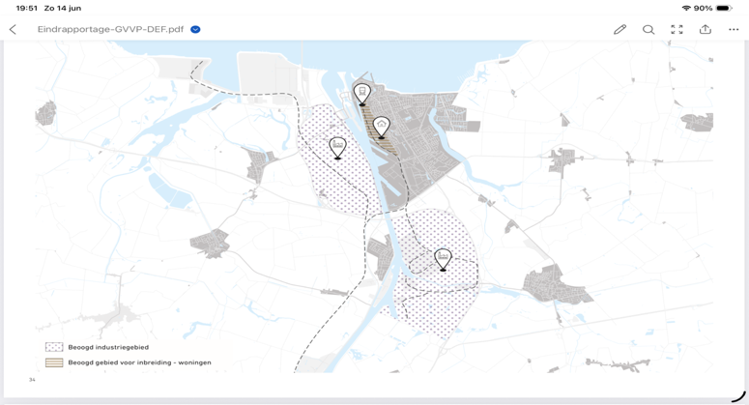
KaartTerneuzen uit het Gemeentelijk Verkeers- en Vervoersplan (GVVP),

4.Gebrekkige participatie en schending van de evenredigheidsnorm
De Adviesgroep Rijk- Regio-pakket telde vijftig deelnemers, waarvan slechts zes personen (inclusief 2 Dorpsraadleden van Biervliet) de gemeente Sluis en de directe omgeving van Biervliet vertegenwoordigden. Biervliet, de dichtbijgelegen woonkern, ligt op circa 2,5 km van de voorgenomen locatie.
De participatienorm vereist dat de meest direct geraakten evenredig worden vertegenwoordigd in adviesgremia die locatiekeuze beïnvloeden. Zes stemmen op vijftig is disproportioneel laag voor de inner cirkel van het plangebied.

Bovendien heeft de Dorpsraad Biervliet op basis van haar eigen enquête onder bewoners in 2025 vastgesteld dat de meerderheid (92%) van de respondenten ernstige bezwaren heeft tegen deze locatie, niet vanuit ideologische weerstand tegen kernenergie of windenergie maar vanuit een locatie specifiek bezwaar. Dat onderscheid is beleidsmatig relevant: het gaat niet om NIMBY-verzet, maar
om een onderbouwd oordeel van de direct omwonenden dat de Paulinapolder ruimtelijk, ecologisch en cultuurhistorisch niet de aangewezen locatie is.
Ingevolge de participatienorm, artikel 6 (besluiten over specifieke activiteiten) en artikel 7 (plannen en programma’s) van het Verdrag van Aarhus, heeft het publiek recht op effectieve inspraakmogelijkheden in een vroeg stadium van besluitvorming over plannen die aanzienlijke milieueffecten kunnen hebben.
De vraag is of de gevolgde procedure, gegeven de beperkte vertegenwoordiging van de meest direct geraakten, aan deze norm voldoet. Wij verzoeken om een expliciete verantwoording hiervan in de nota van antwoord.

5. Conclusie en verzoek
Op grond van het voorgaande verzoekt de Stichting Dorpsraad Biervliet;

- De locatiekeuze voor de Paulinapolder te heroverwegen, en bij het alternatievenonderzoek de locatiecombinatie converterstations en 380kV hoogspanningsschakelstation op de Mosselbanken serieus te betrekken;
  - kabellengte als afwijzingsgrond heroverwegen.
  - passende beoordeling voor de Paulinapoldervarianten in relatie tot het aangrenzende Paulinaschor.
  - een expliciete belangenafweging van de betrokken ondernemers in de Paulinapolder.
  - de cultuurhistorische waarde expliciet te beoordelen.

- De plan-MER aan te vullen met een integrale cumulatieve effectbeoordeling van alle in de Paulinapolder voorziene grootschalige energieprojecten, inclusief de kerncentrale-locatiestudies.
  - De benodigde 380kV-installaties en infrastructuur als onlosmakelijk onderdeel van de locatiekeuze meewegen.

- Beschikbaar industriegebied in de Kanaalzones is onvoldoende meegewogen. In het ontwerpprogramma dit potentiële industriegebied als serieus alternatief beoordelen.

- Een verantwoording op te nemen van de gevolgde participatieprocedure in relatie tot de participatienorm, met daarbij specifieke aandacht voor de vertegenwoordiging van de meest direct geraakten.

De Dorpsraad Biervliet staat achter de energietransitie. Wij vragen uitsluitend dat de locatiekeuze rust op een deugdelijke juridische en planologische basis, en dat de leefomgeving van de inwoners van West-Zeeuws-Vlaanderen een eerlijke en aantoonbare weging heeft gekregen. Niet de afstand tot het windpark is hier doorslaggevend, maar de ruimtelijke logica: grootschalige energie-infrastructuur hoort thuis op een industriegebied, in de nabijheid van de grootverbruikers, niet in een agrarische polder die planologisch, ecologisch en cultuurhistorisch een geheel andere bestemming draagt en direct grenst aan een zeer kwetsbaar Natura 2000 gebied.

Biervliet 1 juli 2026, hoogachtend namens de
Stichting Dorpsraad Biervliet

, penningmeester en interim secretariaat
Correspondentieadres
KvK nummer: 22061809

Deze zienswijze is ingediend binnen de termijn van het Ontwerpprogramma VAWOZ (zienswijzeperiode tot en met 2 juli 2026). Ingevolge artikel 3.4 Awb jo. 3.12 Wm verzoeken wij om een gemotiveerde reactie in de Nota van Antwoord.

